Тема урока: Обьем призмы
Цель урока:
- обучить решению задач на вычисление объема призм, обобщить и систематизировать имеющиеся у учащихся сведения
- развивать логическое мышление, умение самостоятельно работать, навыки взаимоконтроля и самоконтроля, умение говорить и слушать;
- выработать привычку к постоянной занятости, каким - либо полезным делом, воспитание отзывчивости, трудолюбия, аккуратности.
Тип урока: урок решения задач
Вид урока: работа в группах
Организация урока:
- Организационный момент. Цель: формирование мотива, желание работать на уроке.
- Проверка домашнего задания
- Подготовка учащихся к усвоению материала. Работа по готовым чертежам
Теоретическая разминка.
С помощью рисунка 1, 2, 3, 4 назовите:
- Боковые ребра призмы (рис 1).
- Боковую поверхность призмы (рис 1, рис 4).
- Высоту призмы (рис 2, рис 3).
- Прямую призму (рис 1,2,3).
- Наклонную призму (рис 4).
- Правильную призму (рис 1, рис 2).
- Диагональное сечение призмы (рис 1).
- Диагональ призмы (рис 1).
- Перпендикулярное сечение призмы (рис 2).
- Площадь боковой поверхности призмы.
- Площадь полной поверхности призмы.
- Решение задач по теме урока Обьем призмы.
- Устное решение задач на слух
- Решение задач по готовым чертежам
- Работа по учебнику
- Контроль и самопроверка знаний.
- Подведение итогов урока
- Информация о домашнем задании

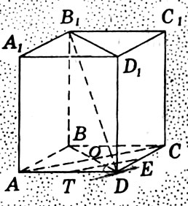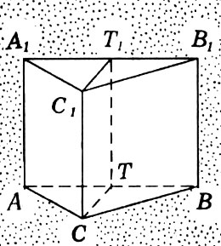
рис 1 рис 2
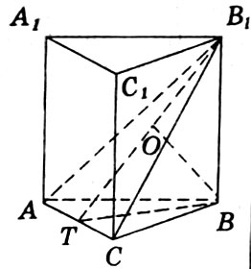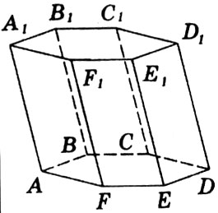
рис 3 рис 4

Самостоятельная работа | Самостоятельная работа
Вариант I | Вариант II
1. Объём прямой призмы равен V= | 1. Объём прямой призмы равен V=
2. Основанием прямой треугольной призмы является прямоугольный треугольник с катетами 2 и 3, боковое ребро равно 6. Найдите объём призмы. | 2. Основанием прямой треугольной призмы служит прямоугольный треугольник с катетами 6 и 5, боковое ребро равно 4. Найдите объём призмы.
3. В правильной треугольной призмы все рёбра равны 4 см. Найти полную поверхность призмы и её объём. | 3. В правильной треугольной призмы все рёбра равны 6 см. Найти полную поверхность призмы и её объём.
4. Основанием прямой призмы является ромб со стороной 12 см и углом 60°. Меньшее из диагональных сечений призмы является квадратом. Найдите объём призмы. | 4. Основание прямой призмы – прямоугольный треугольник с катетом 6 см и острым углом 45°. Объём призмы равен 108 см³. Найдите площадь полной поверхности призмы.
5. Длина каждого ребра четырёхугольной пирамиды SABCD равна 4 см. Точки E, M, N, K, T, P - середины рёбер SA, SB, SC, SD, AD и AB соответственно, О=АС$∩$BD. Вычислите объём призмы EMNKAPOT. | 5. Длина каждого ребра четырёхугольной пирамиды SABCD равна 8 см. Точки N, P , K, F, M, T - середины рёбер SA, SB, SC, SD, AD и DC соответственно, О=АС$∩$BD. Вычислите объём призмы NPKFMOTD.

